


软件工程系列课程教学辅助网站

项目计划书

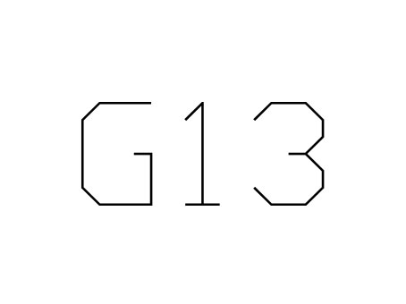

组长：许佳俊
组员：何宇晨，徐柯杰

文件状态：  [ ] 草稿  [√] 正式发布  [ ] 正在修改 | 文件标识： | PRD-2017-G13-ProjectPlan(Draft)
文件状态：  [ ] 草稿  [√] 正式发布  [ ] 正在修改 | 当前版本： | 1.0
文件状态：  [ ] 草稿  [√] 正式发布  [ ] 正在修改 | 作 者： | PRD-2017-G13
文件状态：  [ ] 草稿  [√] 正式发布  [ ] 正在修改 | 完成日期： | 2017-3-18

目录
1 引言 1
1.1 编写目的 1
1.2 项目背景 1
1.2.1 项目名称 1
1.2.2 项目委托单位 1
1.2.3 项目的用户 1
1.2.4 任务提出者 1
1.2.5 项目主要承担部门 1
1.2.6 项目建设背景 1
1.3 定义 2
1.4 参考资料 2
2 项目概述 3
2.1 工作内容 3
2.2 主要参加人员 3
2.2.1 项目用户方 3
2.2.2 项目开发方 3
2.3 产品 3
2.3.1 程序 3
2.3.2 文件 4
2.3.3 服务 4
2.3.4 非移交的产品 4
2.4 验收标准 4
2.4.1 验收方式 4
2.4.2 验收标准 4
2.5 完成项目的最迟期限 4
2.6 本计划的批准者和批准日期 5
3 实施计划 5
3.1 工作任务的分解与人员分工 5
3.2 组织分解结构 5
3.3 预算 6
4 支持条件 6
4.1 计算机系统支持 6
4.2 需由用户承担的工作 7
4.3 需由外单位提供的条件（略） 7
5 专题计划要点 7
5.1 测试计划 7
5.2 质量保证计划 7
5.2.1 质量方针 7
5.2.2 质量目标 7
5.2.3 标准与规范 7
5.3 配置管理计划 8
5.3.1 角色与职责 8
5.3.2 软件配置 8
5.4 管理实现计划 9
5.4.1 控制和实施阶段 9
5.4.2 概念和计划阶段 9
5.4.3 收尾阶段 9
6 会议记录............................................................................................................................10

1 引言

1.1 编写目的
为了保证项目团队按时保质地完成项目目标，便于项目团队成员更好地了解项目情况， 使项目工作开展的各个过程合理有序，因此以文件化的形式，把对于在项目生命周期内的工 作任务范围、各项工作的任务分解、项目团队组织结构、各团队成员的工作责任、团队内外 沟通协作方式、开发进度、经费预算、项目内外环境条件、风险对策等内容做出的安排以书 面的方式，作为项目团队成员以及项目干系人之间的共识与约定，项目生命周期内的所有项 目活动的行动基础，项目团队开展和检查项目工作的依据。

1.2 项目背景

1.2.1 项目名称
项目名称：联盟消消乐

1.2.2 项目委托单位
G13小组

1.2.3 项目的用户
用户群体：青少年人群和对消消乐游戏有兴趣的群体

1.2.4 任务提出者
浙江大学城市学院软件工程教学组（杨枨）

1.2.5 项目主要承担部门
浙江大学城市学院软件工程 15级SE2017 G13

1.2.6 项目建设背景
。

1.3 定义
表格 1术语定义表
软件 | 软件是计算机系统中与硬件相互依存的部分，它是包括程序、数据及相关 文档的完整集合
软件工程 | 软件工程是研究和应用如何以系统化的、规范的、可度量的方法去开发、 运行和维护软件，即把工程化应用到软件上
软件生存周期 | 软件生存周期是指软件产品从考虑其概念开始到该软件产品交付使用，直 至最终退役为止的整个过程，一般包括计划、分析、设计、实现、测试、 集成、交付、维护等阶段
软件质量 | 软件质量是指明确声明的功能和性能需求、明确文档化的开发标准、以及 专业人员开发的软件所具有的所有隐含特征都得到满足
IOS | ISO 是一个组织的英语简称，代表 International Organization for Standardization，即"国际标准化组织"。
软件需求 | 软件需求是指  （1）用户解决问题或达到目标所需的条件或能力；  （2）系统或系统部件要满足合同、标准、规范或其它正式规定文档所需 具有的条件或能力；  （3）一种反映上面（1）或（2）所描述的条件或能力的文档说明。
项目管理 | 项目管理就是通过合理地组织和利用一切可以利用的资源，按照计划 的成本和计划的进度，完成一个计划的目标，它包含团队管理、风险管理、 采购管理、流程管理、时间管理、成本管理和质量管理等。

1.4 参考资料
- ISO 软件工程开发模板项目开发计划

2 项目概述

2.1 工作内容
需求获取与设计，开发编码，测试移交，文档书写，使用及维护培训。

2.2 主要参加人员

2.2.1 项目用户方
软件工程1501班部分同学。

2.2.2 项目开发方
表格 3项目开发方
责任人 | 职位 | 电话 | 邮箱
许佳俊 | 项目经理 | 15858259121 | 31501308@stu.zucc.edu.cn
何宇晨 | 项目成员 | 17774009548 | 31501297@stu.zucc.edu.cn
徐柯杰 | 项目成员 | 18257428287 | 31501307@stu.zucc.edu.cn

2.3 产品

2.3.1 程序
表格 4程序
名称 | 联盟消消乐
所用编程语言 | JAVA
开发平台 | Eclipse

2.3.2 文件
表格 5开发过程中必要的文档
编号 | 名称 | 形式 | 介质
1 | 《项目可行性报告》 | 文档 | 电子
2 | 《项目总体计划》 | 文档 | 电子
3 | 《项目章程》 | 文档 | 电子
4 | 《需求工程计划》 | 文档 | 电子
5 | 《QA计划》 | 文档 | 电子
6 | 《需求开发计划》 | 文档 | 电子
7 | 《需求变更控制文档》 | 文档 | 电子
8 | 《软件需求规格说明书》 | 文档 | 电子
9 | 《系统设计计划》 | 文档 | 电子
10 | 《编码与系统实现计划》 | 文档 | 电子
11 | 《测试计划》 | 文档 | 电子
12 | 《工程部署计划》 | 文档 | 电子
13 | 《培训计划》 | 文档 | 电子
14 | 《系统维护计划》 | 文档 | 电子
15 | 项目总结报告 | 文档 | 电子

2.3.3 服务
开发、测试安装后期维护。

2.3.4 非移交的产品
暂无

2.4 验收标准

2.4.1 验收方式
➢ 项目组按计划完成项目，在指定电脑上打开相应文档，通过由杨枨老师及其他各位用户组成的验收人员根据项目组的答辩与评价和需求功能的实现情况进行验收评价。

2.4.2 验收标准
- 对项目管理的总体过程计划的应用实践
- 重点实践需求工程的各个过程，主要包括：
需求识别：青少年的需求
需求分析：OOA（面向对象分析）方法，UML（统一建模语言）描述
需求定义：软件需求说明文档
需求的确认：需求评审会议及报告
需求管理：变更的控制与跟踪记录报告
- 提出改进措施
- 技术方法的改进，需求过程的改进建议

2.5 完成项目的最迟期限
2017年6月31日

2.6 本计划的批准者和批准日期
批准者 | 杨枨
批准日期 | 2017年3月14日

3 实施计划

3.1 工作任务的分解与人员分工

人员 | 分工
许佳俊 | 图形界面的制作
徐柯杰 | word，ppt制作，市场调研
何宇晨 | 程序编写及测试

3.2 组织分解结构

角色 | 人员 | 职责
项目发起人；管理员 | 杨枨老师、 | - 支持并监督项目行动；  - 共同审查/批准项目计划；  - 共同审查/修改/批准项目组提出的方针建议；  - 提供高级项目管理指导和帮助；  - 评估G13提供的服务，保证质量达到一定要求、及时交付和成本控制。
项目经理 | 许佳俊 | - 提供项目管理服务；  - 在所有组员之间协调资源的分配；  - 制定、监督和实施项目规划和相关工作日程；  - 组织项目进展状态会议，准备/发布项目沟通/报告；  - 监控项目进展、任务完成情况以及该项目的资源分配和发挥的效益；  - 管理问题解决进展，分配优先级并监督相关校正措施实施；
项目成员 | 徐柯杰，何宇晨 | - 为项目任务准备详细实施计划；  - 业务需求及差异分析；  - 参加包括数据转换、接口和报告的系统开发和文档制定；  - 领导系统配置、启用和安全工作；

3.3 预算
项目 | 数量 | 支出
每周的工作人工费（16周） | 3小时/人 | 3120
编码人工费 | 20小时 | 432
测试及维护人工费 | 5小时 | 108
Teambuilding支出 | 1顿饭/周 | 800
总计 |  | 4360

4 支持条件

4.1 计算机系统支持
表格 11计算机系统支持
操作系统 | Microsoft Windows 10，Microsoft Windows 7，Microsoft Windows xp
开发环境 | Eclipse
办公软件 | Microsoft Office

4.2 需由用户承担的工作
工作 | 参与过程
审核可行性分析 | 需求过程
审核需求工程计划 | 需求过程
审核需求规格说明书 | 需求过程
审核总体设计 | 设计过程
审核详细设计 | 设计过程
验收测试 | 测试过程

4.3 需由外单位提供的条件（略）

5 专题计划要点

5.1测试计划
本小组成员依次对每个功能进行测试，再交于组外人员进行测试。

5.2质量保证计划

5.2.1 质量方针
通过严格和规范的过程管理、文档化的流程开发，提高生产效率，为客户提供稳定、易用和符合要求的产品系列。

5.2.2 质量目标
为客户提供稳定、易用和符合要求的产品系列。

5.2.3 标准与规范
在质量方面，需遵循的标准和规范包括：
- 《质量管理体系标准》（GB/T 19001-2000），2000-12-18，国家质量监督局；
- 《计算机软件产品开发文档编辑制指南》(GB/T 8567-88),1988-7-1，国际质量技术监督局；
- 《计算机软件质量保证计划规范》（GB/T 12504-1990）， 1990-11-15， 国家质量技术监督局；

5.3 配置管理计划

5.3.1 角色与职责
角色 | 人员 | 职责
项目经理（PM) | 许佳俊 | - 制定项目计划  - 审批重大的变更  - 制定和修改项目的组织结构和配置管理策略
开发人员（DEV） | 许佳俊，徐柯杰，何宇晨 | - 编程实现  - 修改相应的文档  - 测试及维护

5.3.2 软件配置

5.3.2.1 服务器软件名称
软件名称 | 作用
Win10，win7，win8 | 操作系统

5.3.2.2 硬件环境
名称 | 规格 | 说明
网络
服务器
客户机 | 普通PC机 | 项目组成员各自的计算机

5.4 管理实现计划

5.4.1 控制和实施阶段
在杨枨老师的指导下，通过对项目进行修改及评审，来控制项目范围。范围变更通常牵涉到人员、费用、进度、风险和质量等多个方面，所有的变更都要求对 这些方面的考虑和权衡，对于引起这些方面明显的变动，需要更改这些方面的设计，并且进行相关的记录，从而将项目放在可控范围内。

5.4.2 概念和计划阶段
在需求描述阶段，由杨枨老师把项目所要求进行开发和设计的内容清楚理解并描述为文档，发布给项目小组，最终的正式范围说明由通过对杨枨老师的访谈来确认，并作为后续工作的依据。

5.4.3 收尾阶段
产品最后的验收依据是在最后期限前提交《项目总结报告》，并得到用户对产品的认可，即通过杨枨老师及其他各位评审的答辩与评价，在提交经验总结后宣布小组解散。

甘特图

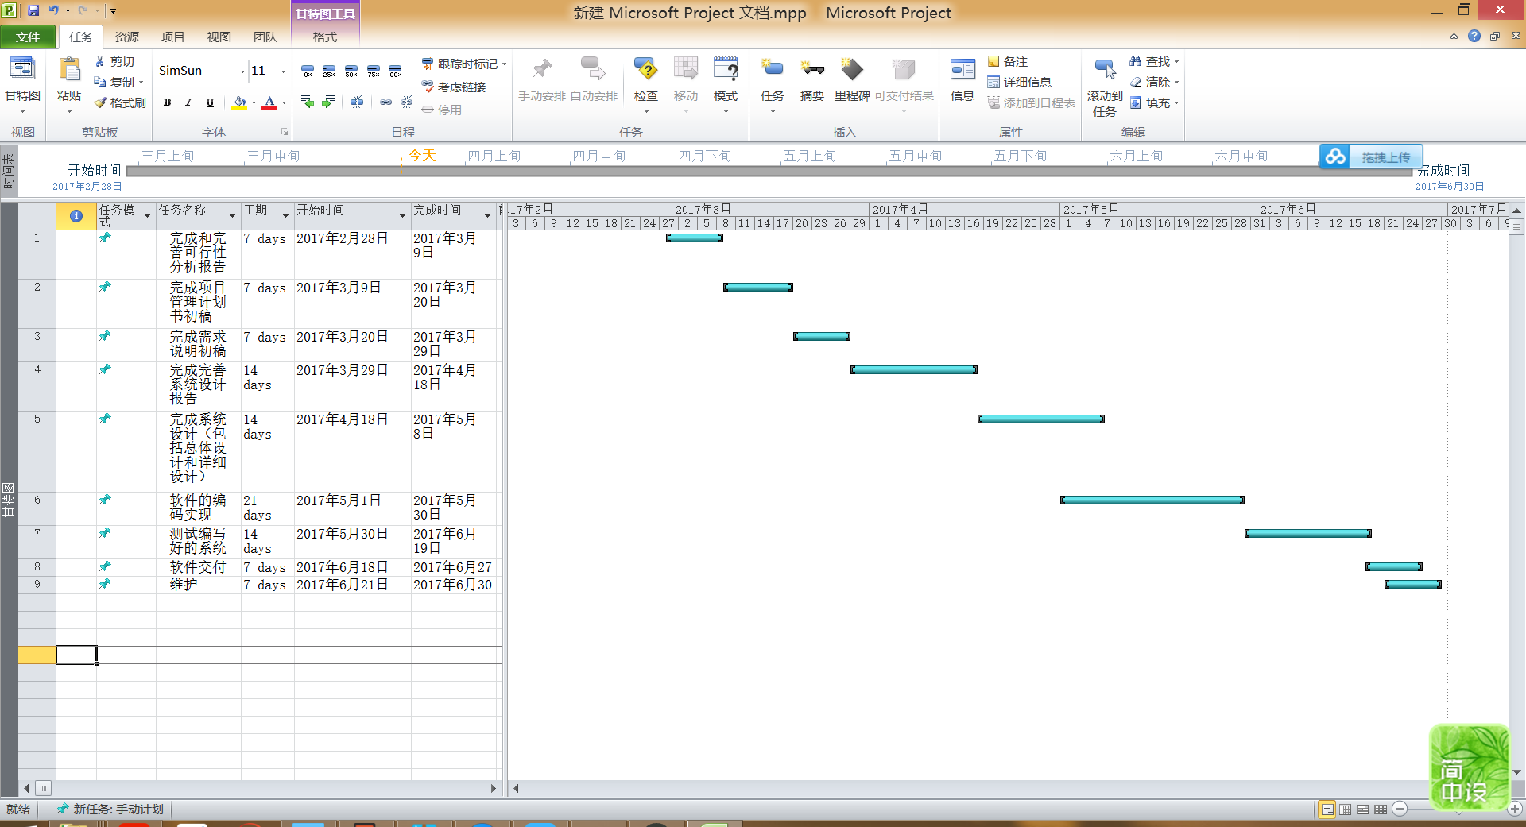

会议记录
会议名称：联盟消消乐游戏设计项目讨论
小组组员：许佳俊，徐柯杰，何宇晨
会议时间：2017/3/26 | 会议地点：求真1-520
会议内容：首先完善了项目计划，根据项目计划通过project绘制了甘特图。然后根据项目计划做了项目计划的PPT。学习了一下git的使用。每个组员都下了git并且注册了github账号，并通过组长创建的库的密码，连接到了这个库。然后把本次作业的项目计划WORD和项目计划PPT放到git里面并同步到github。

